互动学堂管理后台操作 #

课程管理

一、创建课程
进入互动学堂后台，进入课程管理页面，点击创建课程
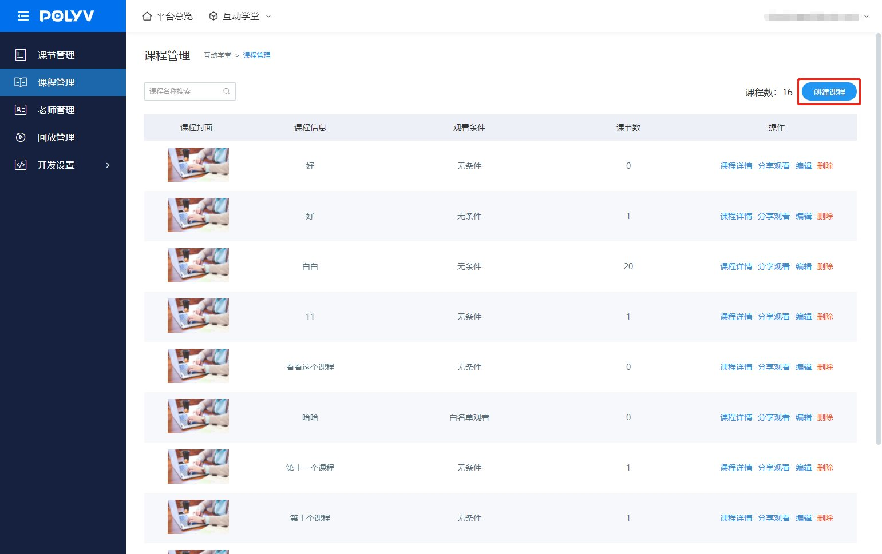
需要设置课程标题、课程封面和课程观看条件，即可完成创建
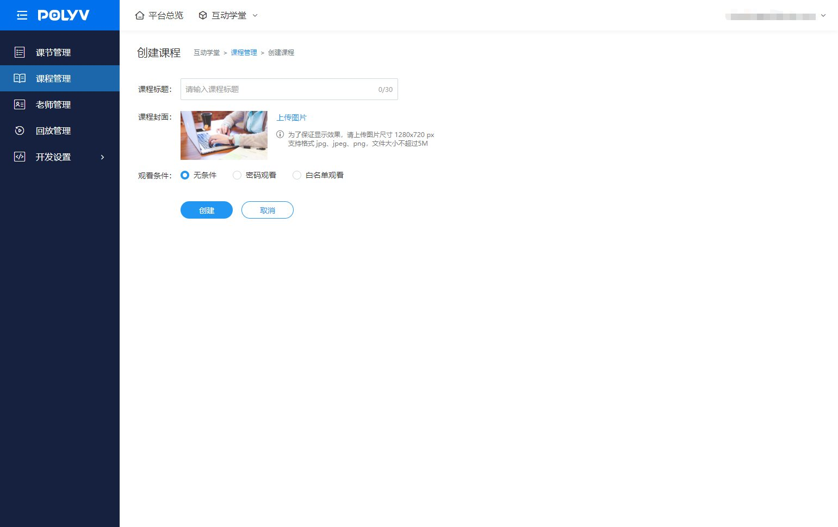
下面列出需要特别解释的设置项：

观看条件
可以设置无条件、密码或白名单，设置密码时，学生进入课程链接需要验证密码；设置白名单时，需要在创建课程后在课程详情中设置。

白名单设置
可以手动添加白名单帐号，也可以通过导入模板编辑白名单表格，通过导入的方式批量添加白名单。添加后，学生进入课节链接需要验证学生帐号，帐号正确即可进入。学生进入时可以修改学生姓名，如果学生未修改则使用白名单帐号的对应姓名。
白名单添加后不可以编辑或删除，可以通过开关“是否可以上课”的选项，来禁用某个白名单帐号。
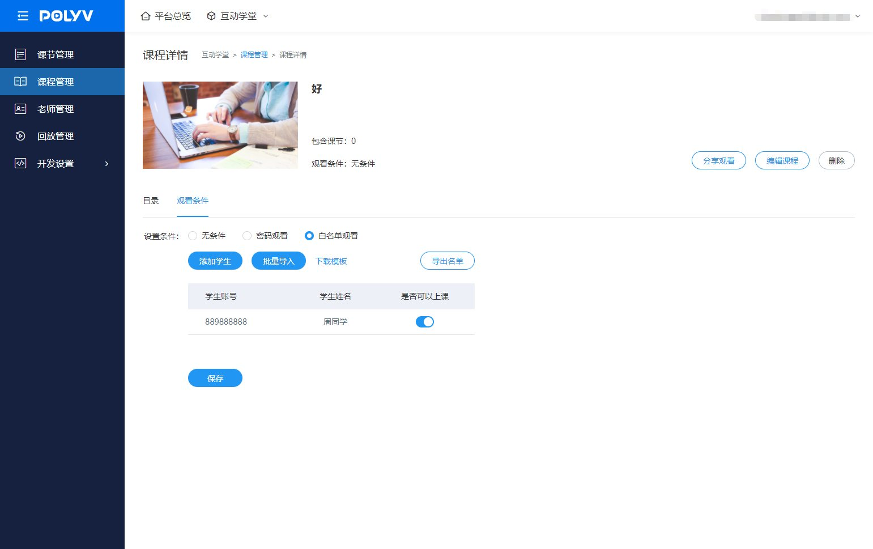

二、设置课程目录
创建好课程后，可在课程详情-目录中添加课节，可以选择创建新课节或关联已有课节
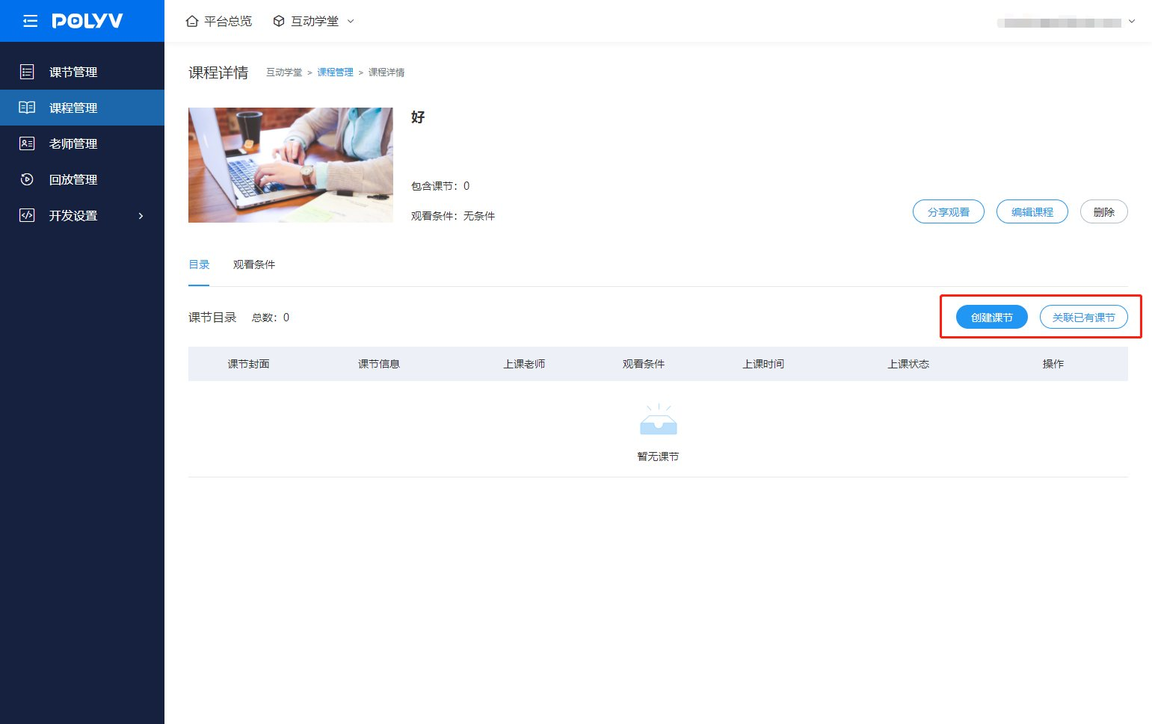
点击关联已有课节，会显示所有你已经创建好并且还未关联进来的课节，勾选课节点击确定可以将课节添加进目录中
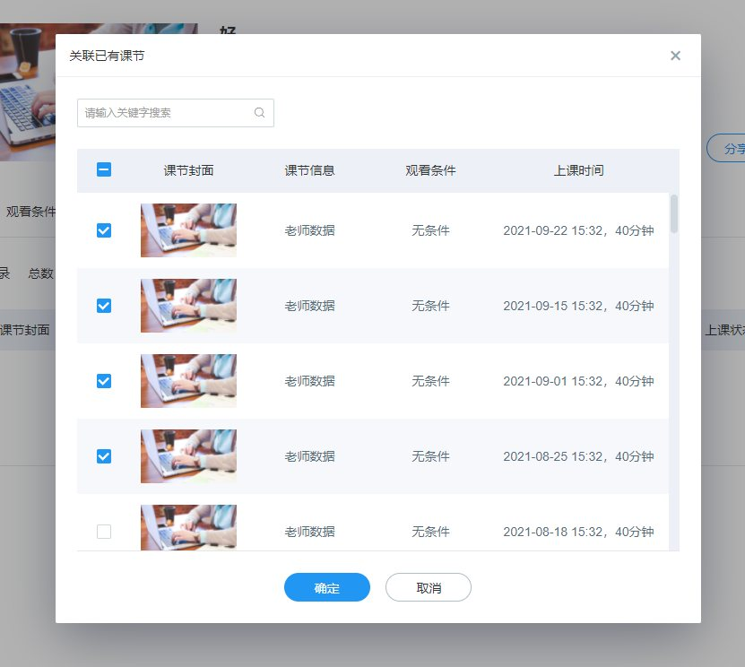

三、上课
课程没有面向老师的上课链接，只有面向学生的观看链接，老师如需上课，可以通过对应课节的上课链接或通过老师统一登录地址，选择课节进行上课。
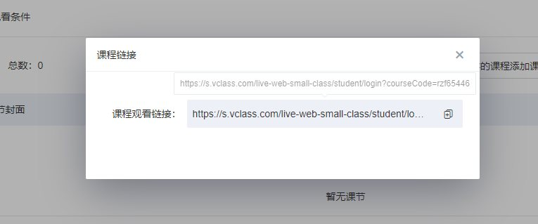
学生访问课程链接时，需要验证课程的观看条件才可以看到课程目录，验证通过后即可进入任意课节，无需再验证课节的观看条件

课节管理

一、打开互动学堂后台-课节管理
登录保利威管理后台（https://www.polyv.net），在后台首页点击进入互动学堂管理后台
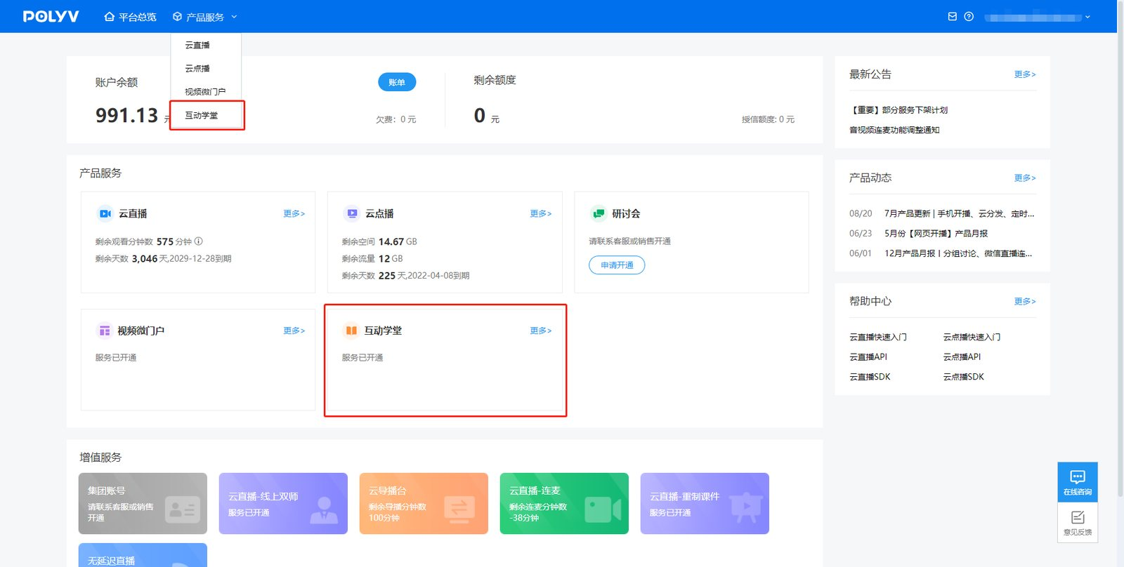
进入后会默认进入课节管理页，点击创建课节
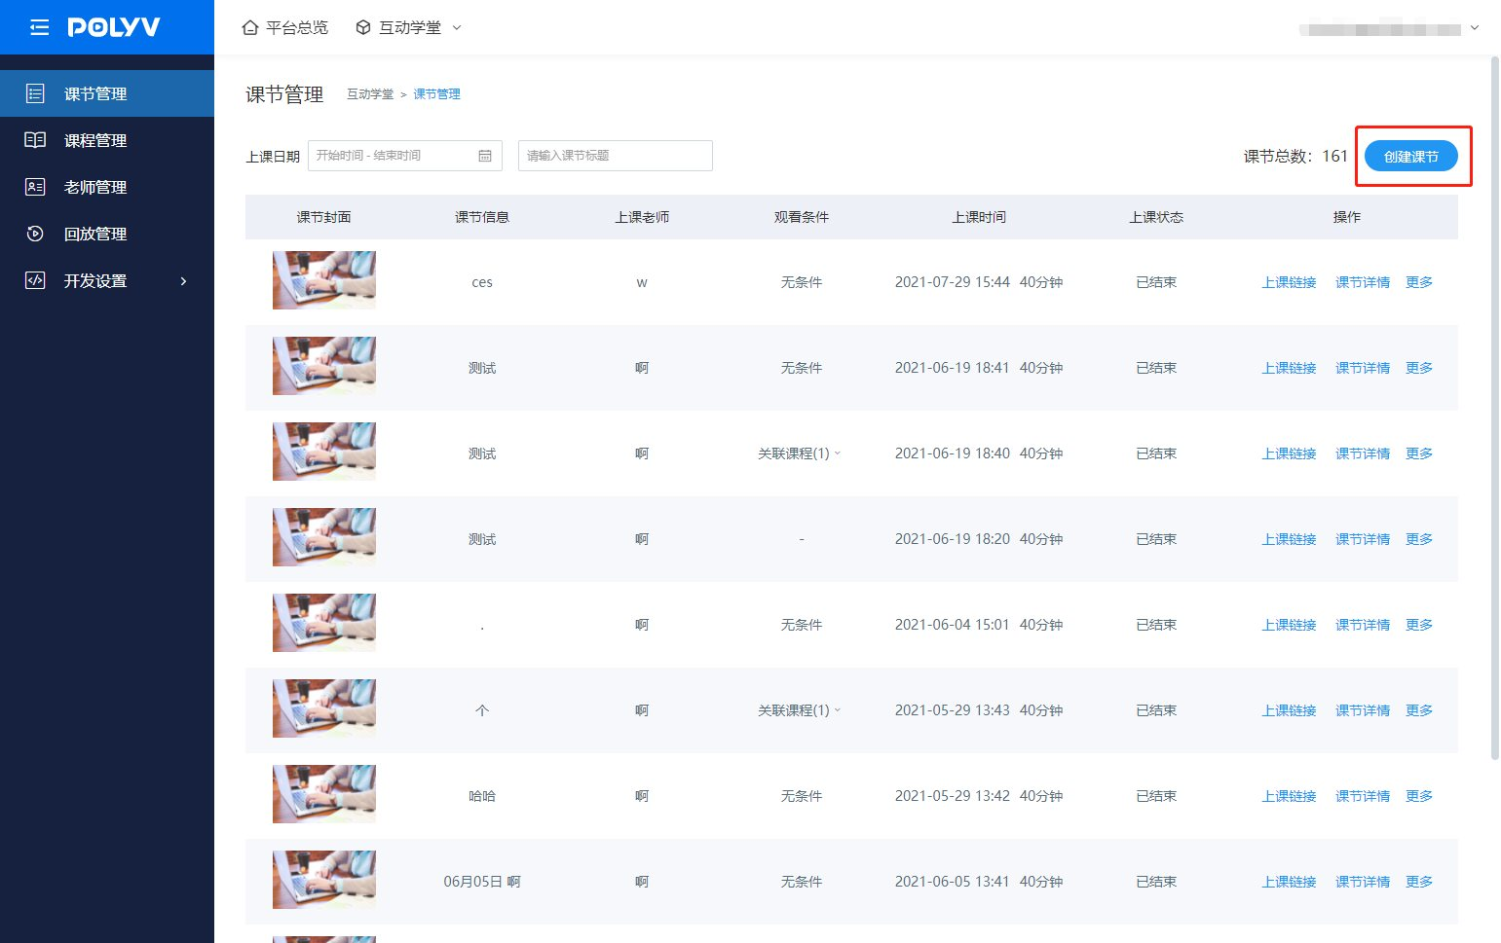

二、创建课节
可以创建单个课节，也可以根据排课日期批量创建多个课节

创建单个课节：
需要设置课节标题、课节封面、上课老师、上课时间、连麦设置、录制设置，和课节的观看条件，即可完成创建
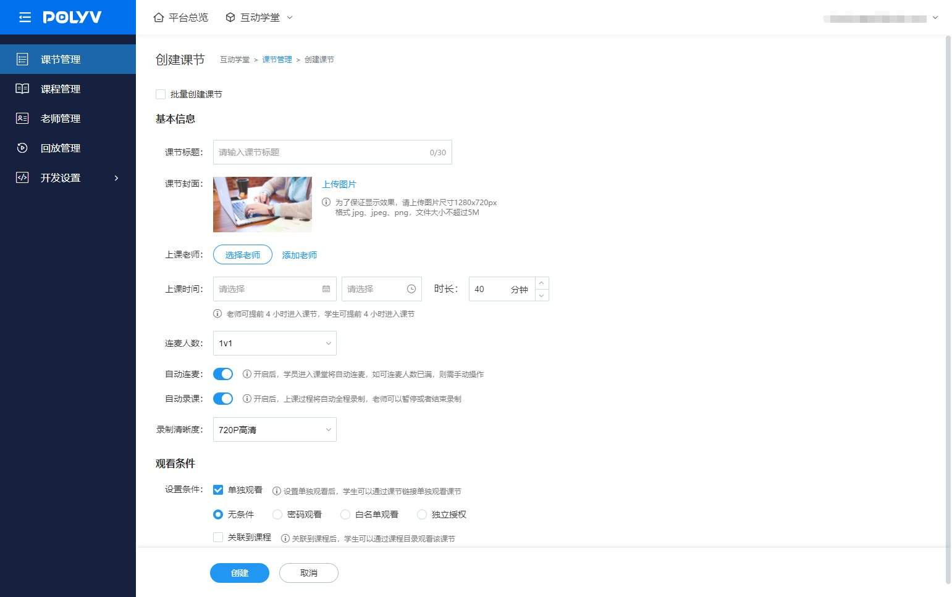
下面列出需要特别解释的设置项：

上课老师
每个课节都需要有一个上课老师，设置老师后，需要使用该老师的帐号密码登录上课。
第一次创建时，需要点击添加老师创建老师帐号
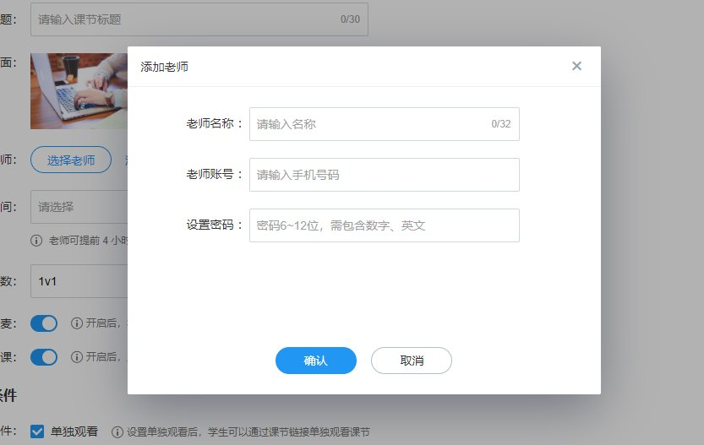
创建后即可为课节指定老师

自动连麦
设置后，进入直播间的观众将自动连麦，如果遇到连麦人数已满的情况，则不会自动连麦

观看条件
观看条件分为单独观看与关联到课程，区别在于单独观看时，学生可直接通过课节链接进入直播间进行上课，关联到课程时，学生只能通过对应课程的目录进入。

单独观看
可以设置无条件、密码或白名单，设置密码时，学生进入课节链接需要验证密码；设置白名单时，需要在创建课节后在课节详情中设置。

白名单设置
可以手动添加白名单帐号，也可以通过导入模板编辑白名单表格，通过导入的方式批量添加白名单。添加后，学生进入课节链接需要验证学生帐号，帐号正确即可进入。学生进入时可以修改学生姓名，如果学生未修改则使用白名单帐号的对应姓名。
白名单添加后不可以编辑或删除，可以通过开关“是否可以上课”的选项，来禁用某个白名单帐号。
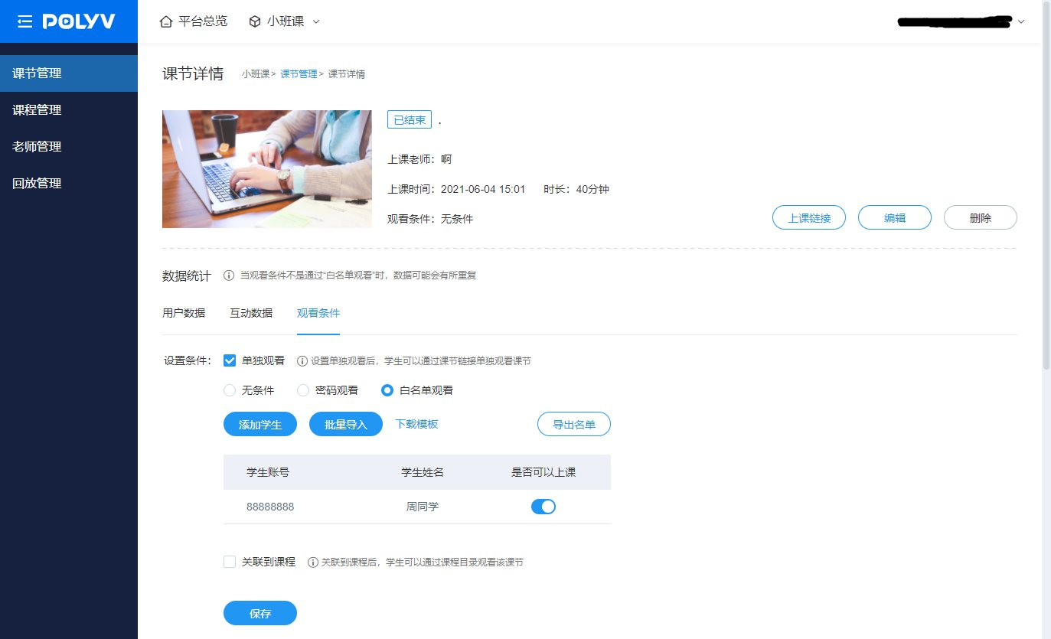

关联到课程
可以选择已有的课程进行关联，可以关联多个课程，关联后，该课节会出现在课程的目录中。
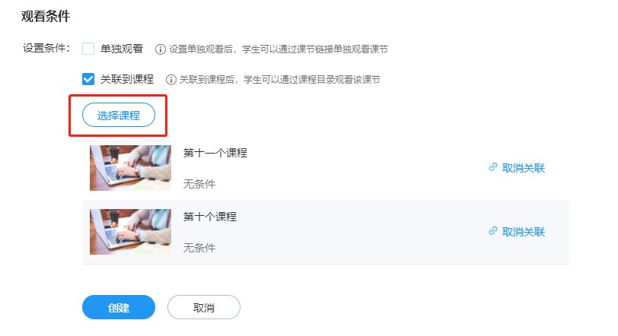
当课节同时选择了单独观看和关联到课程时，代表该课节既可以通过课节链接观看，也可以通过所关联课程的目录进入观看。一般这种情况可用于大型公开课，将公开课添加到各个课程中作为入学课

批量创建课节：
批量创建课节与创建单个课节的区别在于，批量创建需要设置课节的上课规律，还可以根据上课日期批量设置课节标题。

上课规律
指的是需要创建的课节数量、第一节课的上课日期，每节课的上课时间和时长和每周规律。
这里的上课时间的日期指的就是这次批量创建的课节中，第一节课的上课日期，上课时间和时长则是这一批创建的课节都是该上课时间和时长。
每周规律的意思是循环每周几上课，当设定了第一节课的上课日期后，每周规律就确定该天对应的周几。例如图中设定了6月12日上第一节课，6月12号为周六，则每周规律会自动选择周六，意思是每周六都会有一堂课。
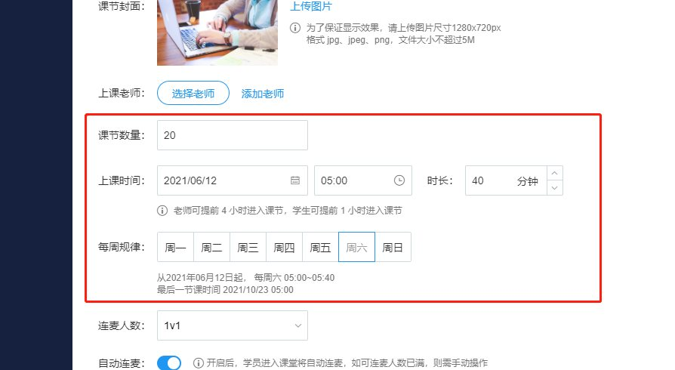
需要注意，当课节数量不够时，每周规律会无法勾选，如下图
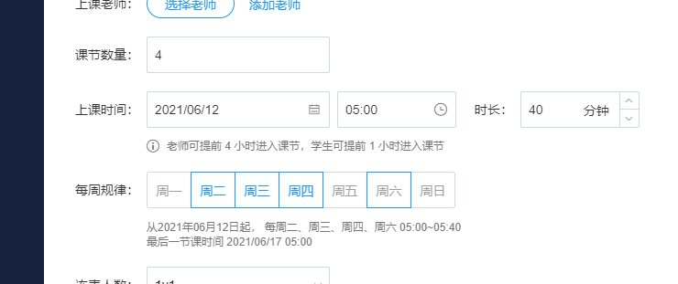

批量设置标题
在标题框下勾选【在标题前加日期】功能，创建后会在每个课节前加上该课节的上课日期，例如标题为英语课，勾选创建后就会变成：5月8日 英语课
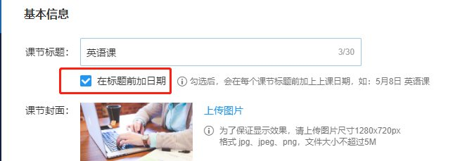

三、上课
创建课节后，会生成课节的老师上课链接和学生上课链接。
!image-20210705165543659!image-20210705165555890
老师进入老师上课链接，输入帐号密码登录，即可进入课节直播间，老师可在任意时间提前进入直播间进行设备调试、课件准备等操作
学生进入学生上课链接，验证课节观看条件后即可进入课节直播间，如果观看条件为无条件时，则学生无需验证。如果进入时老师未开启直播，则学生看不到直播画面。

四、其他逻辑
需要注意的是，当课节已经开始直播过，则不能再修改课节的上课时间；当课节已经结束，也不能再修改课节的上课时长。

老师管理

一、创建老师
创建老师时，可以创建单个老师或通过导入模板，批量创建老师帐号

创建单个老师
输入老师名称、老师帐号、设置老师密码，点击确认即可创建老师帐号
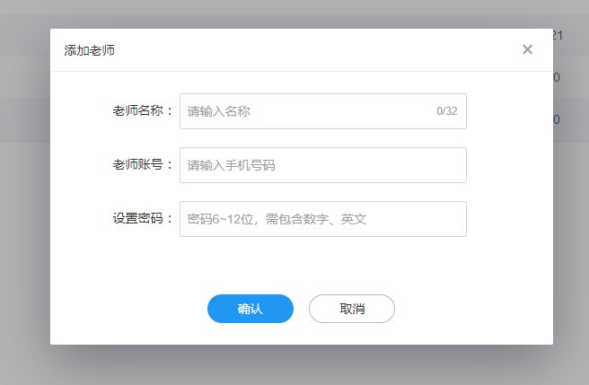

导入老师列表
下载导入模板，在表格中输入号老师的帐号信息，相比单个创建，表格中新增了“区号”，一般国内手机号都默认为+86，可以在这设置国外的手机号
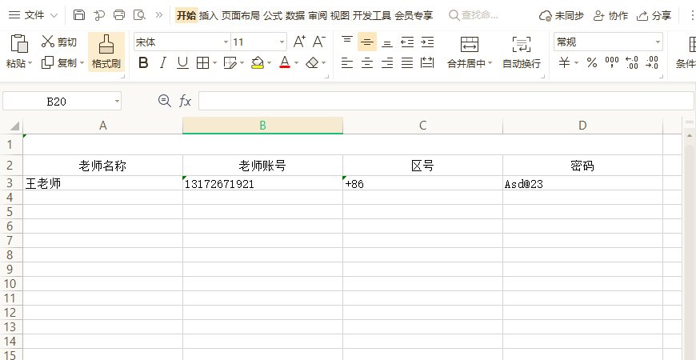
设置完成后点击页面上的导入即可批量创建老师帐号
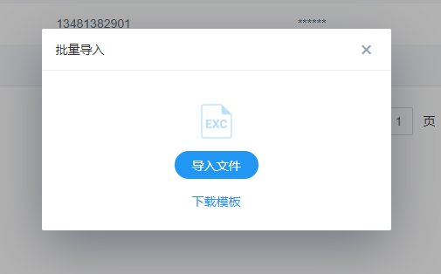
需要注意，老师帐号需要输入手机号，并且同一手机号不能创建多个老师帐号。

二、禁用/删除老师
在老师管理中，点击禁用按钮，可以禁用对应的老师，禁用后，该老师将无法登录。
点击删除老师，可以删除对应的老师，删除后，该老师将无法登录并且过往的上课数据也无法恢复。
如果删除时该老师还有待上的课节，可以在删除时点击替换老师，将该老师的所有课节指派给另一个老师上课。
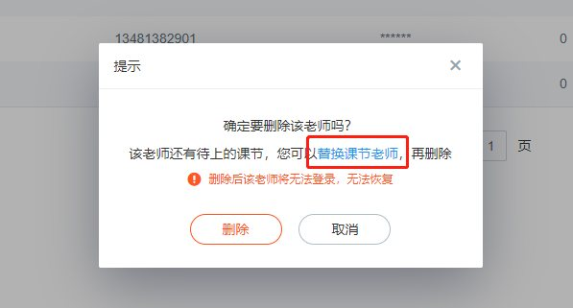
需要注意，无论禁用还是删除，如果该老师正在上课，都不会影响其继续上课。

三、统一登录地址
所有老师都可以通过统一登录地址登录，登录后老师可以看见所有指派给自己并且还没有结束的课节，老师可以选择任意课节进入直播间。
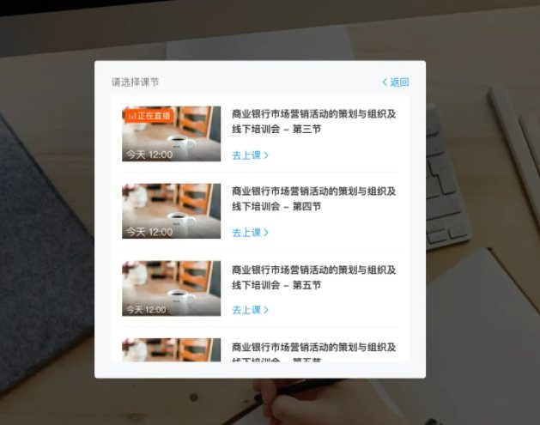

回放

一、回放生成规则
回放生成规则与直播录制功能紧密关联，当你在直播过程中使用了录制，当录制结束后系统会自动将这段录制内容生成回放，存在该课节的回放管理下，一般来说，系统会在录制结束后24小时之内生成完毕。
如果在直播过程中进行了多次录制，例如课节0-10分钟录制了，10-20分钟没有录制，20-40分钟录制了，那么该课节则会生成0-10分钟和20-40分钟两段回放。
可以在回放管理里查看到已生成回放的课节列表，这里会展示课节信息和该课节下生成的回放数量
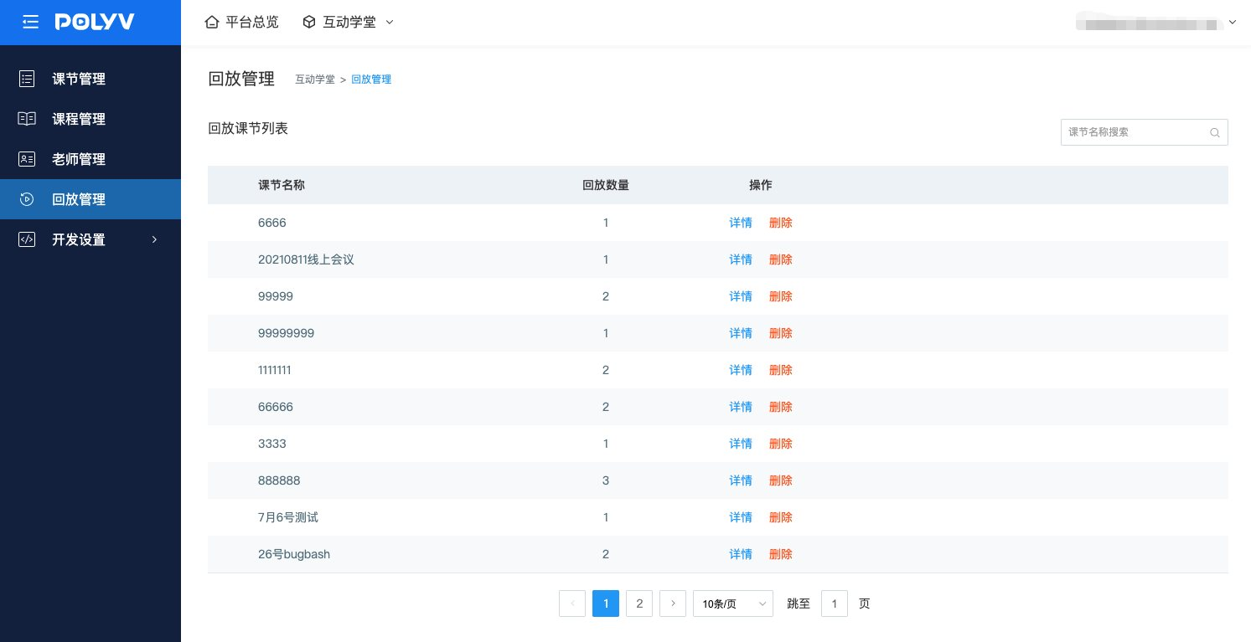

二、如何观看回放
目前回放还不支持通过线上链接的方式观看，只能通过下载到本地的办法观看，在回放生成后，可在后台-回放管理-详情中下载对应的回放视频
